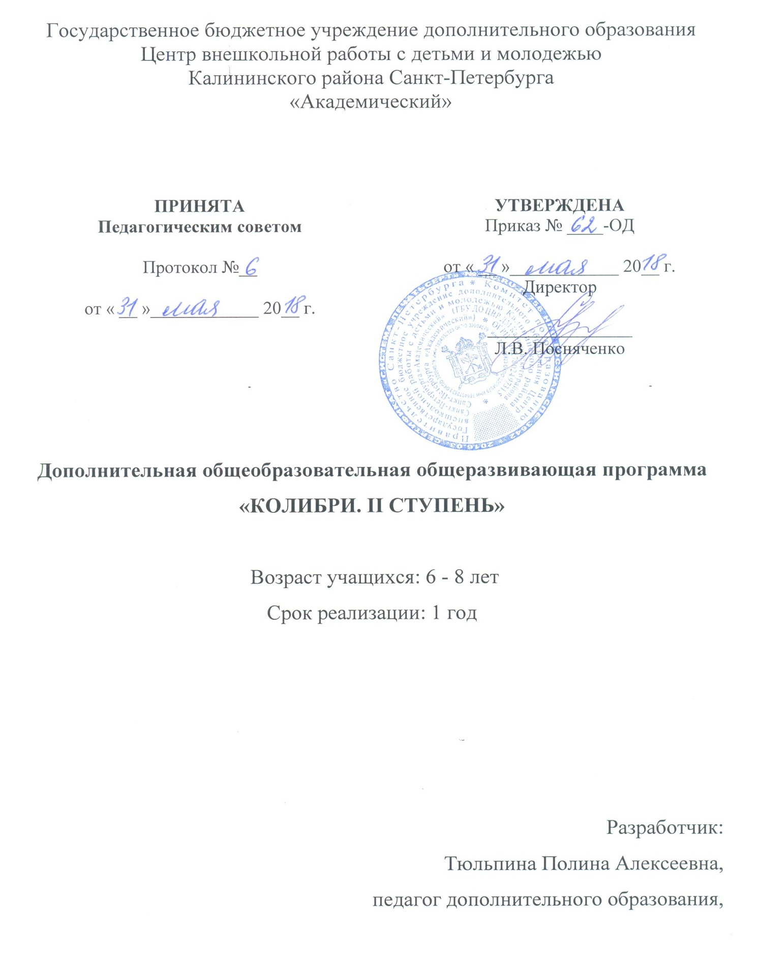

Пояснительная записка
Дополнительная общеобразовательная общеразвивающая программа «Колибри. II ступень»», имеет художественную направленность и общекультурный уровень освоения.
Актуальность: помимо своей эстетической направленности, игра на флейте и занятия музыкой в целом способствуют воспитанию трудолюбия и дисциплинированности, формированию навыков самостоятельной работы и организации свободного времени.
Отличительной особенностью программы является распределение содержания по нескольким разделам. Так как параллельно необходимо развивать различные стороны музыкальных способностей – чувство ритма, звуковысотный слух, музыкальную память, координацию, и давать теоретические знания, содержание программы предлагается сгруппировать по соответствующим разделам:
- Работа над технологией (общая постановка, дыхание, техника пальцев, артикуляция, музыкально-слуховая сфера)
- Изучение основ музыкальной грамоты.
- Работа над произведениями.
Адресат программы: программа ориентирована на детей 6-8 лет, имеющих навык игры на инструменте и прошедших обучение по программе «Колибри. I ступень» или в других учебных учреждениях
Объём и срок реализации программы
Программа рассчитана на один год обучения, 36 учебных часов.
Цель и задачи программы
Цель - формирование и развитие творческих способностей учащихся, музыкально-эстетическое и духовное развитие ребенка через занятия флейтой.
Задачи
Обучающие:
- усовершенствовать умения и навыки игры на инструменте;
- усовершенствовать навыки исполнительского дыхания;
- обучить приёмам артикуляции на инструменте;
- сформировать правильную общую постановку при игре на инструменте;
- познакомить учащегося с историей инструмента;
- познакомить с нотной грамотой;
- изучить строение мажорных и минорных гамм;
- изучить музыкальные жанры;
- изучить основные музыкальные термины;
- сформировать пальцевую беглость на инструменте;
- обучить навыкам чтения с листа.
Развивающие:
- развить мышечно-двигательный и исполнительский аппарат;
- развить музыкально-слуховые данные в процессе работы над произведениями;
- развить общекультурный и музыкальный кругозор.
Воспитательные:
- воспитать ответственное отношение занятиям;
- воспитать навык самостоятельной работы;
- воспитать интерес к занятиям на инструменте.

Условия реализации программы
Условия набора
Система набора детей включает в себя индивидуальное прослушивание, определяющее общее музыкальное развитие ребёнка и его владение инструментом.
Особенности организации образовательного процесса – учитывая возраст ребенка, его психологические особенности, быструю утомляемость, низкую концентрацию внимания, чередовать формы работы – физически активные (дыхательные упражнения, игра на инструменте) и музыкально-теоретические формы.
Учащиеся принимают участие в классных концертах, в концертах на уровне учреждения.
Занятия проходят один раз в неделю по 1 учебному часу.
Формы проведения занятий:
- индивидуальное занятие;
- репетиция;
- творческий отчет;
- концерт.
Формы организации деятельности учащихся на занятии:
- индивидуальная: развитие и отработка отдельных навыков, приемов игры на инструменте с каждым учащимся.
Материально-техническое оснащение программы:
- проветриваемое помещение;
- флейта;
- фортепиано;
- пюпитры;
- СD-проигрыватель, компьютер, мультимедийное оборудование.
Кадровое обеспечение: педагог дополнительного образования.
Планируемые результаты освоения программы
Личностные результаты
К концу обучения у учащегося сформируется:
- ответственное отношение к занятиям;
- навык самостоятельной работы;
- интерес к занятиям на инструменте.
Метапредметные результаты
К концу обучения учащиеся разовьют:
- мышечно-двигательный и исполнительский аппарат;
- музыкально-слуховые данные в процессе работы над произведениями;
- общекультурный и музыкальный кругозор.
Предметные результаты
К концу обучения учащиеся будут обладать:
- умением и навыком игры на инструменте;
- усовершенствованным навыком исполнительского дыхания;
- различными приёмами артикуляции на инструменте;
- правильной общей постановкой при игре на инструменте;
- знаниями об истории инструмента;
- знанием нотной грамоты;
- знанием строения мажорных и минорных гамм;
- представлениями о различных музыкальных жанрах;
- знанием основных музыкальных терминов;
- пальцевой беглостью на инструменте;
- навыками чтения с листа.

Учебный план 1 года обучения
№ | Радел | Тема | Количество часов |  |  | Формы контроля
 |  |  | всего | теория | практика
 | Работа над технологией | Общая постановка | 11 | 2 | 9 | Наблюдение, выполнение практических заданий
 |  | Дыхание
 |  | Техника пальцев
 |  | Артикуляция
 | Нотная грамота | Изучение основ музыкальной грамоты. | 10 | 3 | 7 | Устный опрос, выполнение практических заданий
 | Работа над сольным репертуаром | Работа над произведениями | 10 | 2 | 8 | Концерт, контрольное прослушивание открытое занятие
 | Контрольные и итоговые занятия | Мониторинг. | 5 | 1 | 4 | Концерт, контрольное прослушивание
 | Итого: |  | 36 | 8 | 28

Календарный учебный график реализации
дополнительной общеобразовательной общеразвивающей программы
«Колибри. II ступень»
на 2018 – 2019 учебный год

Год обучения | Дата начала занятий | Дата окончания занятий | Количество учебных недель | Количество учебных дней | Количество учебных часов | Режим занятий
1 год | 10 сентября | 31 мая | 36 | 36 | 36 | 1 раз в неделю  по 1 часу

